10. Veiklos tema Mikroskopas – prietaisas, leidžiantis pamatyti ląstelę

Klasė, dalykas | 3–4 klasė, pasaulio pažinimas.
Numatoma veiklos trukmė | 60–90 min.
Ugdomi mokinių gebėjimai pagal Pradinio ugdymo bendrąsias programas. Pasaulio pažinimas | 5.3. Remiantis pavyzdžiais, paaiškinti, kaip pritaikius mokslo atradimus galima pagerinti žmonių gyvenimo sąlygas ir sveikatą.  5.6. Suvokti ir paaiškinti gyvų organizmų prisitaikymo prie aplinkos reikšmę. Atrasti ir iliustruoti pavyzdžiais, kaip augalai ir gyvūnai savo sandara yra prisitaikę prie gyvenimo sąlygų.  5.7. Iliustruoti konkrečiais pavyzdžiais Lietuvos ir pasaulio gamtos įvairovę.
Mokinių pasiekimai pagal Pasaulio pažinimo standartizuotą programą 4 klasei | 1.1. Atpažįsta ar formuluoja klausimus, į kuriuos galima atsakyti atliekant nesudėtingus tyrimus; kelia tyrimo tikslą, pasirenka priemones ir prietaisus, numato eigą, nurodo <...> prietaisų rodmenis, apibendrina rezultatus, daro išvadas, numato, ką toliau būtų galima tyrinėti. Paaiškina, kodėl tyrimą reikia atlikti tiksliai ir saugiai.  2.3.1. Atpažįsta augalų ir gyvūnų prisitaikymo prie aplinkos išorinius požymius ir paaiškina, kaip šie požymiai padeda jiems išgyventi.
Mokytojo veiklos siekiniai | - Supažindinti su mikroskopu – prietaisu, leidžiančiu tiriamą objektą padidinti daug kartų.  - Išmokyti pasigaminti mikropreparatą ir tiriant mikroskopu padėti suprasti, kad organizmai sudaryti iš ląstelių.
Veiklos priemonės | - Mokyklinis (šviesinis) mikroskopas*  - Objektiniai stikliukai*  - Dengiamieji stikliukai*  - Preparavimo rinkinys* (pincetas, adatos)  - Žema stiklinė, 50 ml*  - Žema stiklinė, 100 ml*  - Pastero pipetė, 3 ml*  - Stiklinė Petri lėkštelė*  Medžiagos: vanduo, kiminas, minkšto audinio skiautė, servetėlė optikai valyti, vatos diskeliai.
Veiklos eiga | Pasiruošimas tyrimui  Aukštapelkėje išraunama kiminų. Juos galima naudoti šviežius arba sudžiovintus (sudžiovinti gali būti laikomi ilgą laiką).  A. Pažintis su mokykliniu mikroskopu  1. Peržiūrimas vaizdo įrašas: susipažįstama su mikroskopu ir jo dalimis.  2. Vaizdo įraše įvardytos mikroskopo dalys atpažįstamos analizuojant tikrą mikroskopą.  B. Preparatų gaminimas tirti mikroskopu.  - Į abi žemas stiklines įpilama vandens. Į didesnę, 100 ml stiklinę, įmerkiamas kiminas.  - Audinio skiaute nuvalomas objektinis stikliukas.  - Ant jo pipete užlašinamas nedidelis lašas švaraus vandens iš mažesnės stiklinės.  - Paruošiamos preparavimo priemonės (1 pav.).  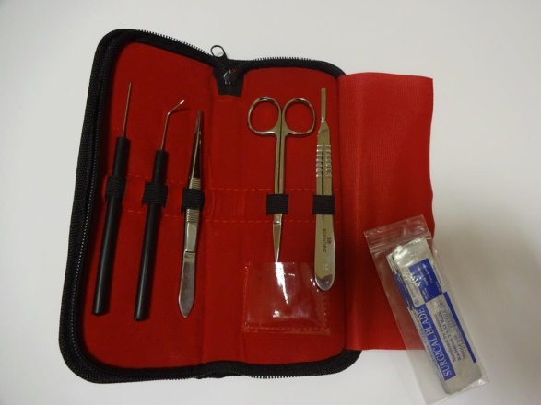  1 pav. Preparavimo rinkinys  - Ištrauktas kiminas dedamas į Petri lėkštelę. Pincetu nuo kimino šakelės nuplėšiamas lapelis (žr. 2–4 pav.). Jis dedamas į vandens lašą, užlašintą ant objektinio stiklelio. Jei reikia, ištiesinamas adatėle.  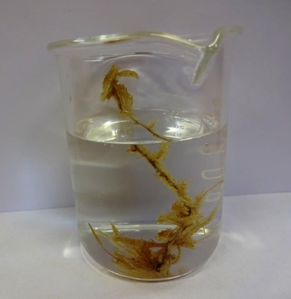  2 pav. Kiminai 3 pav. Kiminas vandenyje  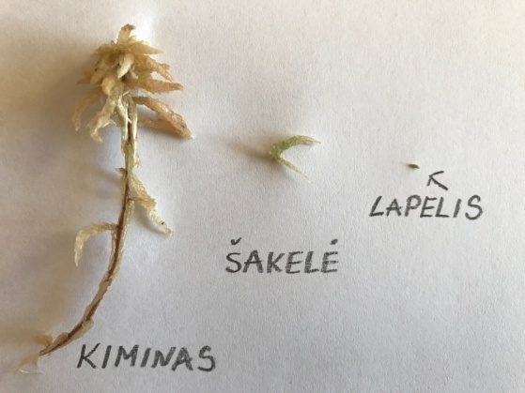  4 pav. Kiminas ir jo dalys  - Objektas (lapelis) uždengiamas dengiamuoju stikleliu. Į išorę išspaustas vanduo atsargiai nusausinamas vatos diskeliu.  C. Kimino lapelio tyrimas mikroskopu  - Mikroskopas padedamas ant stalo (5–8 cm nuo krašto). Okuliaras atsukamas į stebintįjį asmenį.  - Objektyvų diskas (revolveris) pasukamas, kol išgirstamas ar pajuntamas spragtelėjimas. Tai rodo, kad objektyvas įtvirtintas tinkamai.  - Įjungiamas šviesos šaltinis. Sureguliuojamas šviesos intensyvumas.  - Ant objektinio stalelio dedamas preparatas (objektinis stikliukas su tiriamu objektu, uždengtu dengiamuoju stikliuku). Jis prispaudžiamas laikikliais.  - Žiūrint pro okuliarą ir sukant rankenėlę lengvai stumdomas stalelis (tiriamas objektas turi būti virš objektinio stalelio angos), kol pamatomas.  - Kai objektas tampa matomas, sukiojama mažoji fokusavimo rankenėlė, kol galutinai išryškėja tiriamas objektas.  - Stebimos kimino lapelio ląstelės (žr. 5 pav.)  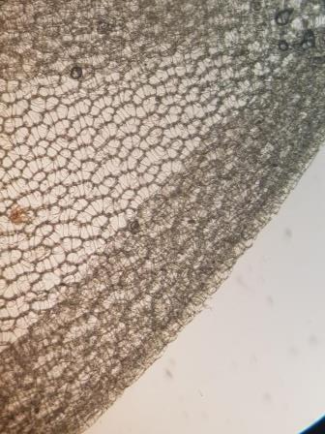 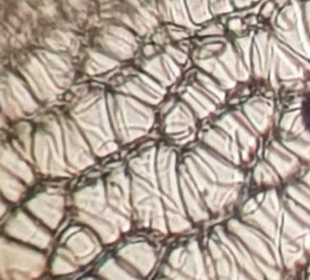  5 pav. Kimino lapo ląstelė  - Aptariami rezultatai.  - Išjungiamas mikroskopo šviesos šaltinis. Darbo vieta sutvarkoma. Objektinis ir dengiamasis stikleliai nuvalomi ir sudedami į dėžutes.
Pastabos | Kaskart pasinaudojus mikroskopu okuliaras ir objektyvai nuvalomi servetėle optikai valyti.
Laukiamas mokinių veiklos rezultatas | Mokiniai išmoks pasidaryti preparatą ir tirdami mikroskopu išsiaiškins, kad organizmai sudaryti iš ląstelių.
Sąvokos | Mikroskopo dalys: okuliaras, objektyvai, objektyvų laikiklis – revolveris, šviesos šaltinis (veidrodėlis arba lempa), stovas, rankena, objektinis staliukas, laikikliai, vamzdis, fokusavimo rankenėlės.  Preparatas – augalo (ar kitų organizmų) dalis, paruošta tirti mikroskopu.  Ląstelė – organizmų struktūrinis vienetas.
Rizikų įvertinimas | Gaminant preparatą būtina saugiai elgtis su skalpeliu ir adata. Dengiamieji stikleliai labai ploni, trapūs. Su jais reikia elgtis itin atsargiai. Tiriant mikroskopu būtina atsargiai nuleisti objektyvą, kad jis nesudaužytų dengiamojo stiklelio ir pats nebūtų subraižytas. Lęšiai labai jautrūs, todėl jų nereikėtų liesti rankomis. Netyčia ištepus būtina juos nuvalyti švelniu audiniu, pavyzdžiui, optikai valyti skirtomis servetėlėmis. Patvarioji mikroskopo dalis gali būti valoma. Jei mikroskopą tenka pernešti, pavyzdžiui, ant kito stalo, jį nešti reikia abiem rankomis. Kai mikroskopu nesinaudojama, jo lempa išjungiama.
Galimi tarpdalykiniai ryšiai | Matematika: apskaičiuojama, kiek kartų didina mikroskopas.
Idėjos veiklai plėtoti | Samanos lapūnės lapo tyrimas.  Dilgėlės lapo plaukelių tyrimas.  Sudygusių sėklų šaknelių su šakniaplaukiais tyrimas.  Svogūno sultingojo arba sausojo lukšto epidermio tyrimas.  Tvenkinio vandens lašo tyrimas (vandens perteklių rekomenduojama nusausinti vatos diskeliu, kad sulėtėtų mažų vandens organizmų judėjimas ir būtų galima juos pamatyti).  Dantų apnašų tyrimas (reikalingas dantų krapštukas).
Vaizdo įrašas | Mikroskopas – prietaisas, leidžiantis pamatyti ląstelę
Mokinio veiklos lapas | Mikroskopas – prietaisas, leidžiantis pamatyti ląstelę

